 Общество с ограниченной ответственностью
Limited liability company
Республика Узбекистан.200103. г.Бухара.ул.Саноатчилар2. ИНН;307683070
р/сч 22614978405271826001(euro) в «Hamkorbank» г.Бухара.МФО;00966. Тел; (+99893)6201970

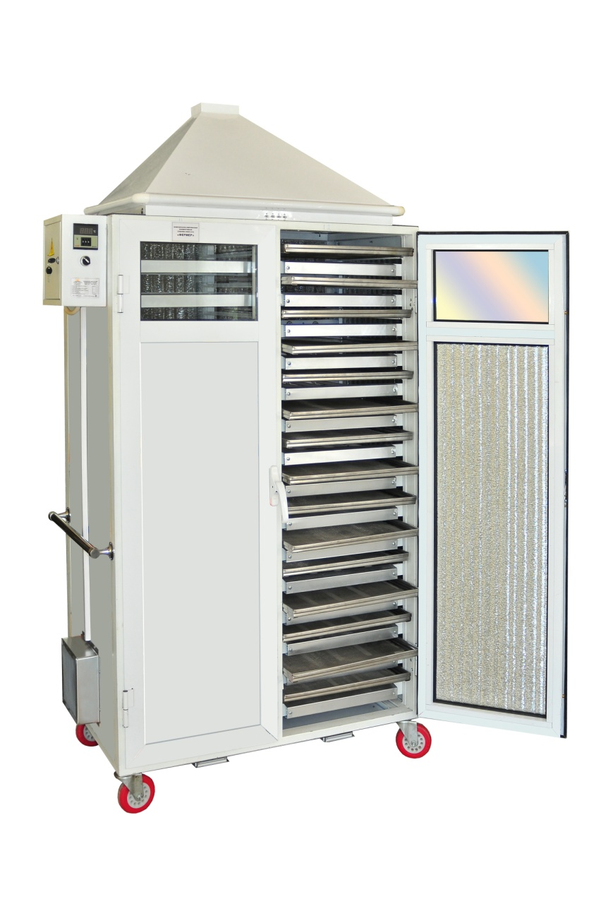
ИНФРАКРАСНО- КОНВЕКТИВНАЯ СУШИЛКА СЕРИИ ИКС “ФЕРМЕР” (предназначено для сушки овощей, фруктов, ягод, зелени, лекарственных трав, специй и т.д, для максимального сохранения всех витаминов и полезных свойств)
Технические характеристики
Номинальное напряжение питания, V | 380±10%
Частота, Гц | 50
Потребляемая мощность кВт/ч, макс | 3,7
Максимальная температура в сушильной камере °С | 70
Количество поддонов, шт | 26
Размеры поддонов мм | 600*400*30
Масса загружаемого продукта на поддон, кг макс (абрикосы, слива) | 3-3.2
Количество сушильных секций шт | 2
Вместимость кг, макс | 80
Количество ИК излучателей, шт | 196
Режим конвекции | Принудительный
Количество вентиляторов, шт | 2
Габаритные размеры, макс | 1200х700х2200
Масса, кг, макс | 160
Цена (eurо) | 2500

Поддоны изготовлены из пищевого алюминия
Время сушки по каждому виду варьируется от исходной и желаемой остаточной влажности высушиваемого продукта и достигается опытным путём.
К сушильному оборудованию прилагается брошюра с рекомендациями по предварительной обработке и режимам сушки по каждому продукту.
Гарантия на оборудование 12 месяцев со дня реализации.
Цена указана без учёта доставки

